В процессе разработки веб-приложения «Платформа для создания и публикации профессиональных блогов» основной задачей было создать современную, удобную, масштабируемую и безопасную систему, позволяющую пользователям публиковатьпосты, подписываться друг на друга, оставлять комментарии и получать обратную связь. Для реализации этого решения был выбран классический подход клиент-серверной архитектуры с разделением на фронтенд (клиентскую часть), бэкенд (серверную часть) и базу данных.
Для разработки пользовательского интерфейса была выбрана библиотека React — современный JavaScript-фреймворк, который позволяет создавать динамические, отзывчивые одностраничные приложения. React основан на компонентном подходе, что облегчает поддержку и масштабирование проекта. Компоненты интерфейса, такие как форма входа, регистрации, публикации постов, лента новостей, профиль пользователя и другие, были реализованы как отдельные переиспользуемые модули. React также предоставляет удобную работу с состоянием приложения, что важно для обновления интерфейса при изменении данных пользователя (например, после входа в систему или добавления комментария).
Для маршрутизации внутри приложения использовалась библиотека react-router-dom. Это позволило реализовать переходы между различными страницами (главная, пост, профиль, мои посты, черновики, закладки, уведомления и др.) без перезагрузки страницы, что обеспечивает современный пользовательский опыт и высокую скорость работы интерфейса.
Обмен данными между клиентом и сервером осуществляется с помощью HTTP-запросов. Для этого на фронтенде используется библиотека axios. Она позволяет легко отправлять запросы на сервер, обрабатывать ответы, поддерживает работу с авторизационными токенами, а также обработку ошибок. Благодаря axios реализованы все операции: регистрация, вход, создание и редактирование постов, отправка комментариев, управление лайками, подписками, закладками и уведомлениями.
Для стилизации интерфейса использовался CSS — как через отдельные CSS-файлы для каждой страницы, так и общие стили для постов, кнопок, форм, навигации и т.д. Были реализованы современные визуальные эффекты: радиальные и диагональные градиенты в качестве фона, плавные анимации для наведения на карточки и кнопки, адаптивные размеры изображений, аккуратное оформление карточек постов, подписок, уведомлений и профилей. Благодаря этому интерфейс приложения выглядит современно, дружелюбно и интуитивно понятен.
Серверная часть приложения реализована с использованием платформы Node.js и фреймворка Express. Node.js — это асинхронная среда выполнения JavaScript вне браузера, которая обеспечивает высокую производительность и масштабируемость серверных приложений. Express выбран как один из самых популярных и удобных фреймворков для создания API. Он позволяет легко организовать маршрутизацию, работу с запросами, а также подключение middleware для различных задач: обработка ошибок, загрузка файлов, валидация и т.д.
В качестве базы данных выбрана PostgreSQL — современная реляционная система управления базами данных с открытым исходным кодом. PostgreSQL обеспечивает надежность хранения данных, поддержку транзакций, работу с внешними ключами, индексацию и высокую производительность. В проекте спроектированы и реализованы таблицы для хранения информации о пользователях, постах, комментариях, подписках, лайках, закладках и уведомлениях. Все связи между сущностями организованы с помощью внешних ключей, что гарантирует целостность данных.
Для безопасности данных пользователей реализовано хэширование паролей с помощью библиотеки bcrypt. Пароль пользователя никогда не хранится в открытом виде: при регистрации он хэшируется, и только хэш попадает в базу. При входе в систему введённый пользователем пароль хэшируется тем же способом и сравнивается с сохранённым хэшем. Это стандарт современного уровня безопасности.
Аутентификация пользователей реализована через JWT (JSON Web Token) с помощью библиотеки jsonwebtoken. При входе в систему после проверки пароля сервер формирует токен, в котором зашит идентификатор пользователя и срок действия. Этот токен возвращается клиенту и хранится в localStorage. При каждом запросе к защищённым маршрутам API этот токен передаётся в заголовке Authorization. Сервер валидирует токен и предоставляет или запрещает доступ к приватным данным. Такой подход позволяет не хранить сессии на сервере, что упрощает масштабирование и повышает безопасность.
Для загрузки и хранения изображений используется middleware multer на сервере. Это позволяет безопасно принимать файлы от пользователя, ограничивать их размер, сохранять в нужную папку и хранить ссылки на них в базе данных.
В процессе разработки использовались и другие вспомогательные библиотеки, такие как cors (разрешает кросс-доменные запросы между фронтендом и бэкендом на этапе разработки), а также стандартные пакеты Node.js.
Вся логика работы с базой данных реализована через SQL-запросы. Особое внимание уделялось оптимизации выборок, а также корректной реализации пагинации для ленты постов и комментариев. Например, для комментариев реализована загрузка порциями по 6 штук с кнопкой «Загрузить ещё», что повышает производительность и удобство пользователя. На рисунках N-N представлен блок комментариев.
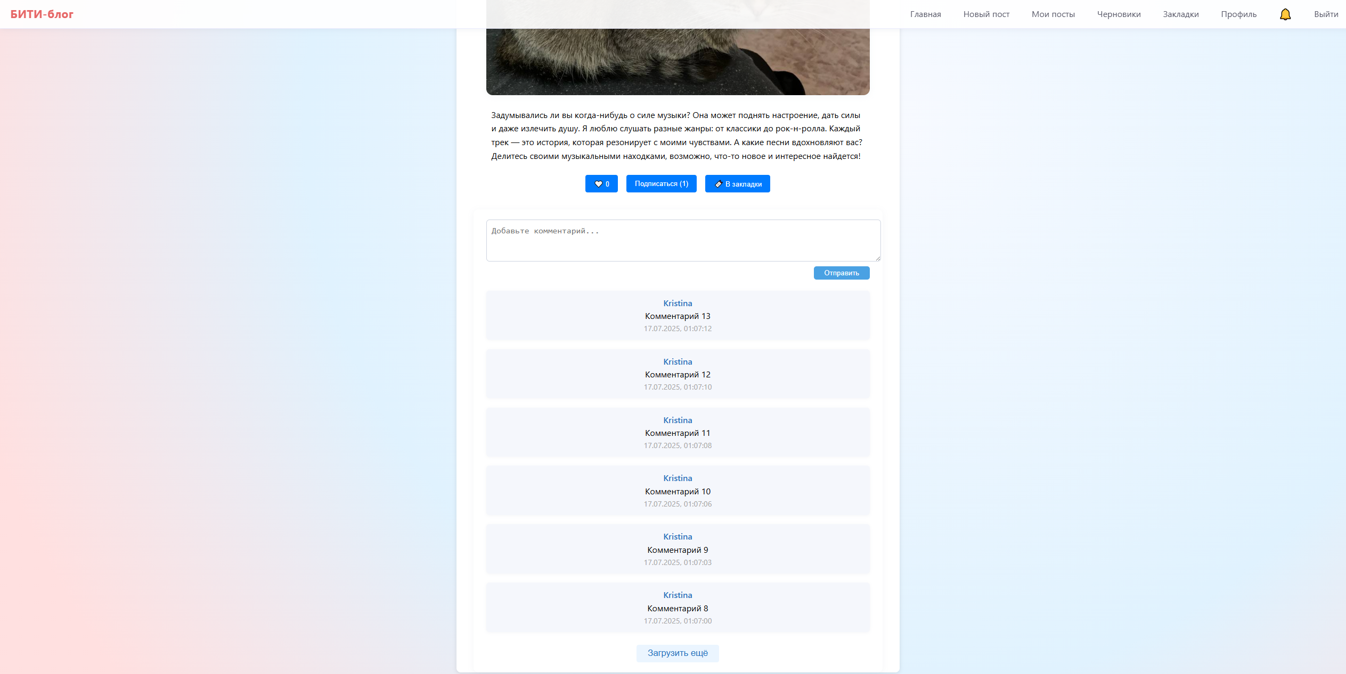
Рисунок N – блок комментариев
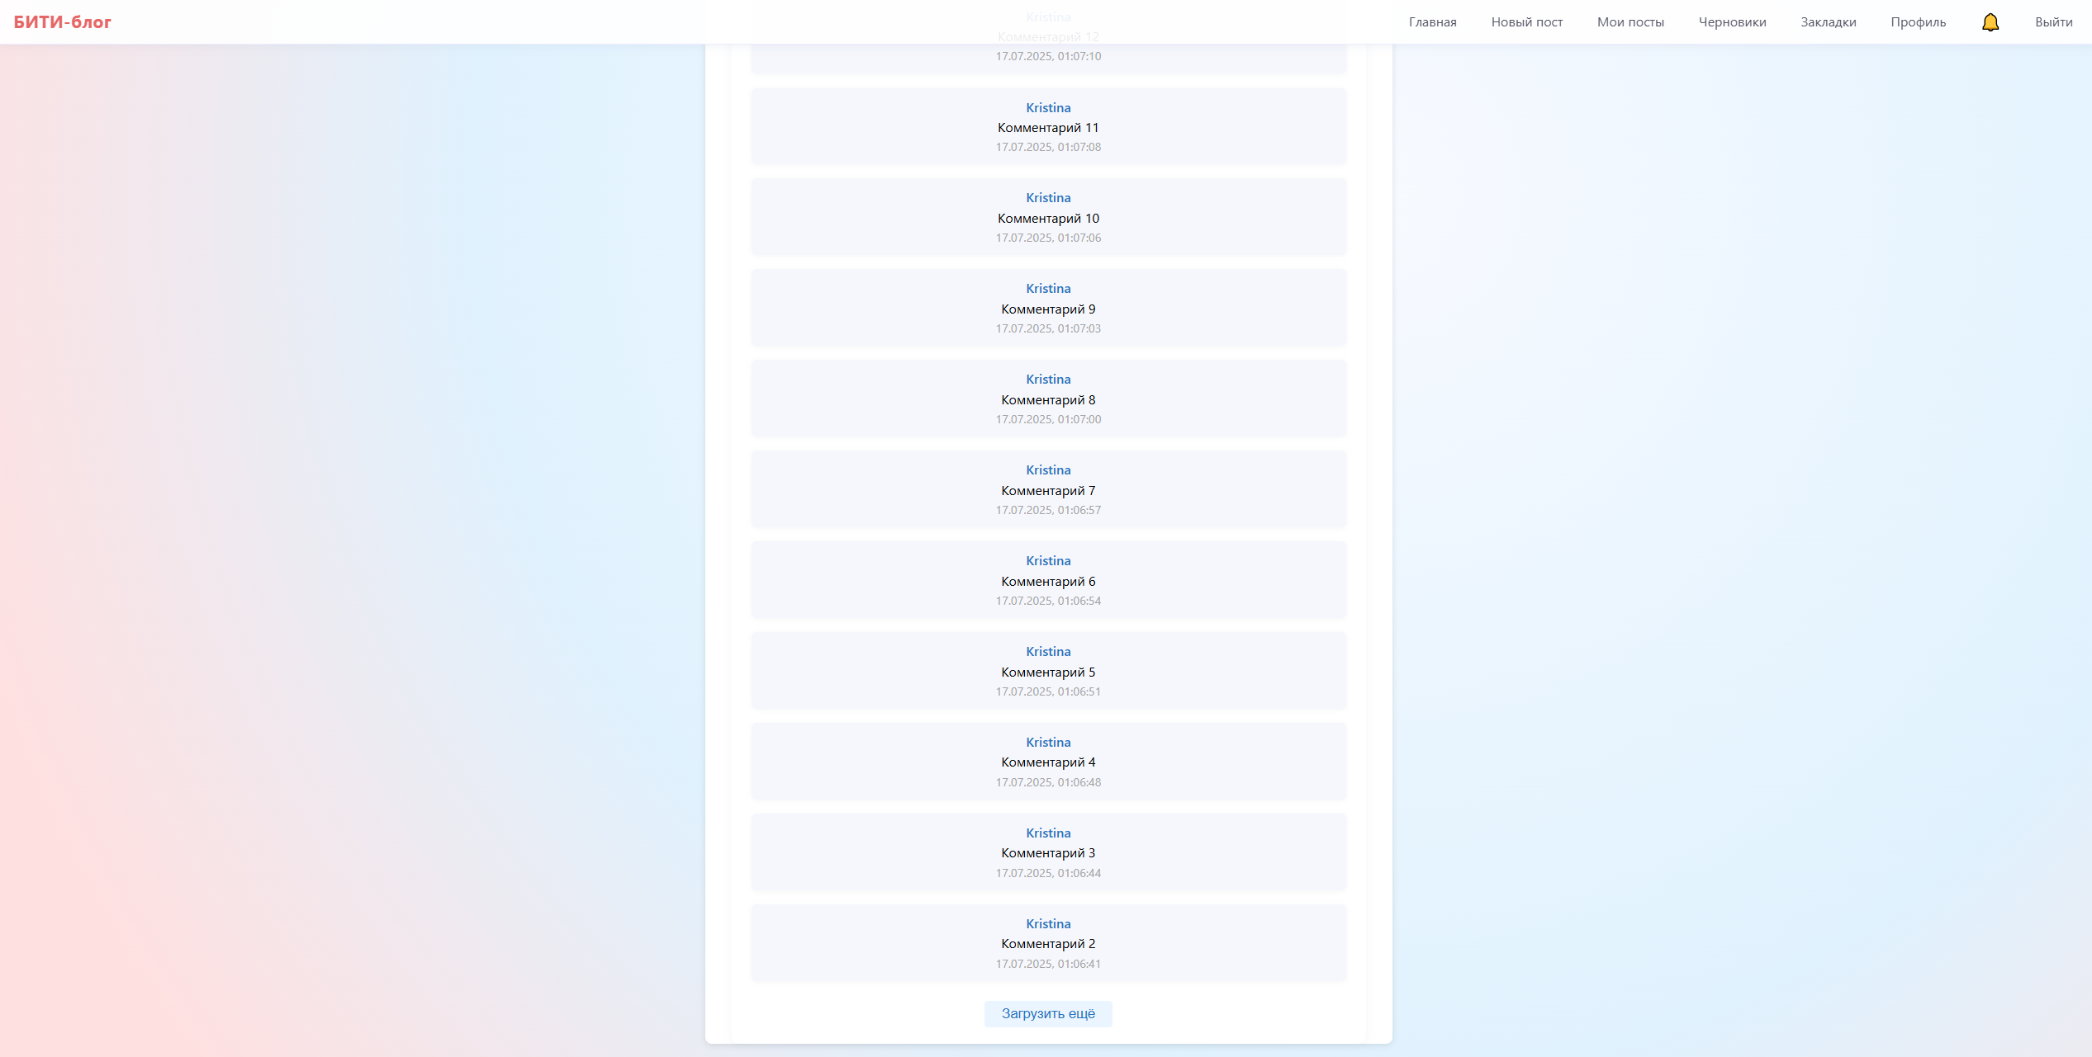
Рисунок N – блок комментариев
В интерфейсе реализованы все современные паттерны пользовательского опыта: форма регистрации и входа с валидацией, возможность редактировать профиль и загружать аватар, просмотр постов, добавление поста в закладки, отдельная страница с черновиками, отдельная страница с уведомлениями, просмотр своих и чужих профилей, подписок и подписчикив с красивыми карточками и аватарками, счётчики всех сущностей и возможность перехода по ним.
Главным визуальным акцентом платформы стал легкий и приятный для глаз фон, выполненный в виде радиального градиента в нежных светлых тонах. Этот фон присутствует на всех основных страницах приложения. Такой выбор фона позволяет визуально отделять контентные блоки, акцентируя внимание пользователя на ключевых элементах интерфейса: карточках постов, панелях навигации и формах.
Для каждой карточки (посты, подписки, уведомления, черновики) реализован эффект наведения: при наведении мыши фон карточки плавно меняется на линейный градиент, а сама карточка становится чуть ярче и выделяется легкой дополнительной тенью. Это реализовано с помощью свойств CSS transition и linear-gradient. Такой эффект не только имеет современный вид, но и помогает пользователю понимать, что карточка кликабельна и ведет к подробному просмотру или редактированию. На рисунке N показан эффект при наведении на карточку.
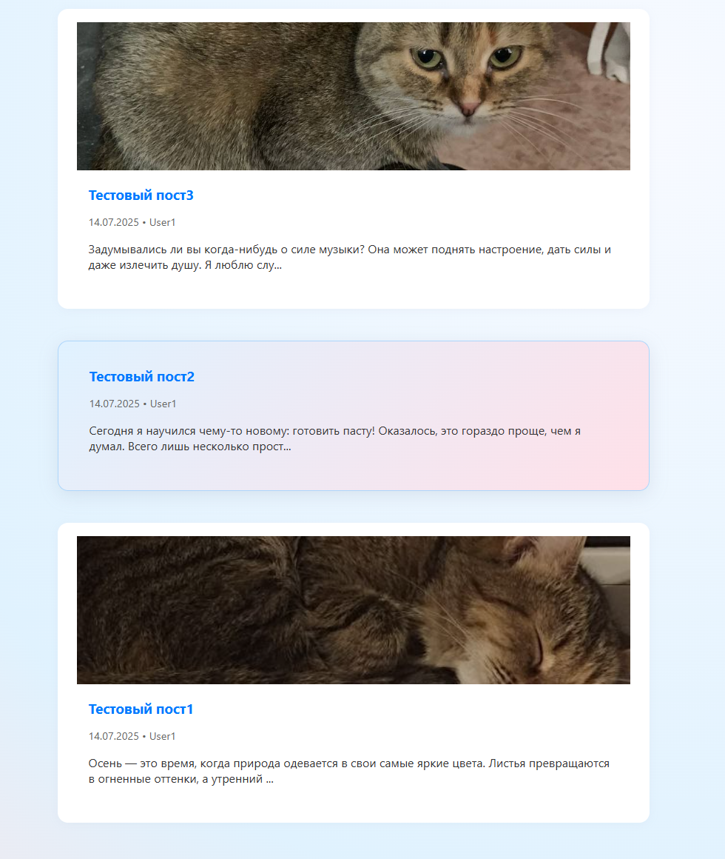
Рисунок N – эффект при наведении на карточку (можно ещё назвать «Эффект наведения на карточку»)
Особое внимание уделено визуализации профиля пользователя и карточек других пользователей. Аватарки представлены в виде круглых изображений с аккуратной рамкой и мягкой тенью, что создаёт ассоциацию с социальными сетями и профессиональными платформами. Если пользователь не загрузил свою фотографию, вместо неё отображается стандартная иконка, выполненная в нейтральных тонах. Под аватаркой отображается имя пользователя, email, а также кнопки для перехода к его постам, подписчикам, подпискам. В профиле предусмотрено аккуратное отображение дополнительной информации. На рисунке N показан профиль пользователя.
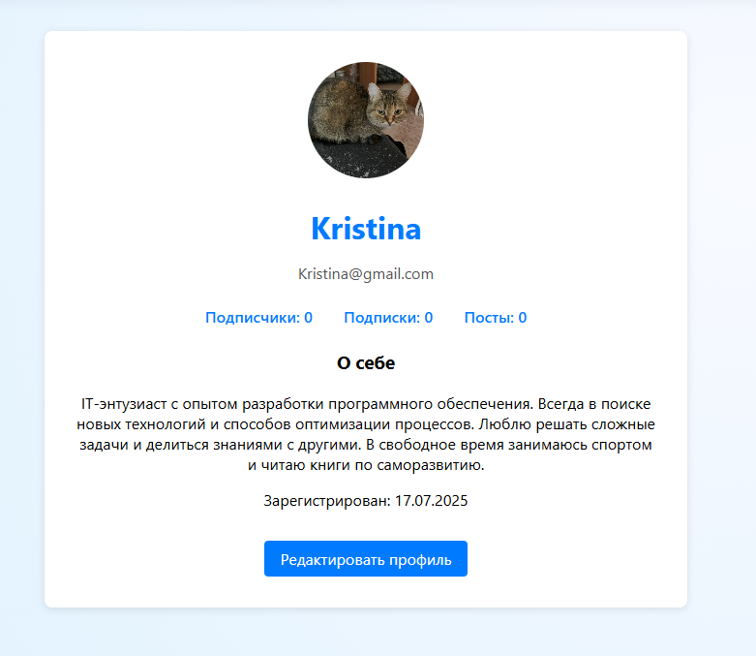
Рисунок N – профиль пользователя
Список постов на главной странице, а также в профиле пользователя или в закладках, отображается в виде вертикальной ленты аккуратных карточек. Для каждого поста отображается название, краткий фрагмент текста, имя автора, дата публикации, а также превью-фотография, если она была добавлена. Размер изображений строго ограничен по высоте и ширине с помощью CSS-свойств max-height и object-fit: cover, чтобы изображения не занимали слишком много места и не ломали сетку. Каждая карточка полностью кликабельна, чтобы пользователь мог сразу перейти к чтению полной стать. На рисунке N представлена страница «Закладки».
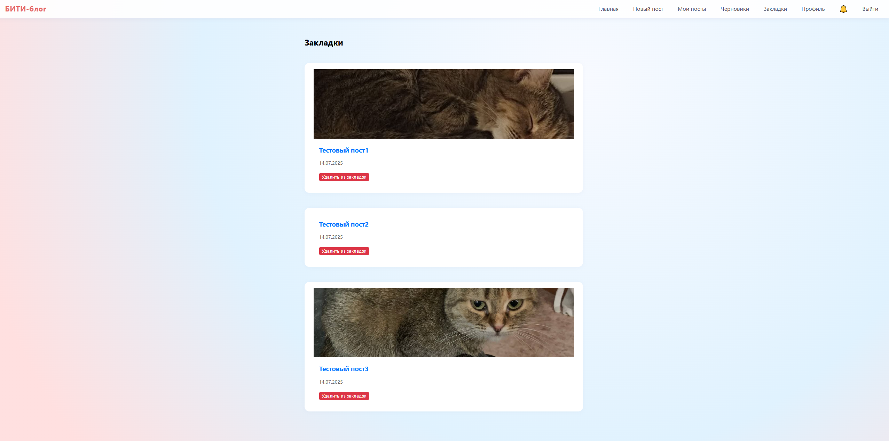
Рисунок N – страница «Закладки»
Список уведомлений выводится в виде отдельного блока, где каждое уведомление выделяется цветом, если оно ещё не прочитано. Кнопка «Прочитано» оформлена в фирменном зелёном цвете и появляется только для непрочитанных уведомлений. Для уведомлений, как и для карточек пользователей, реализован плавный hover-эффект с изменением фона. На рисунке N изображена страница уведомлений.
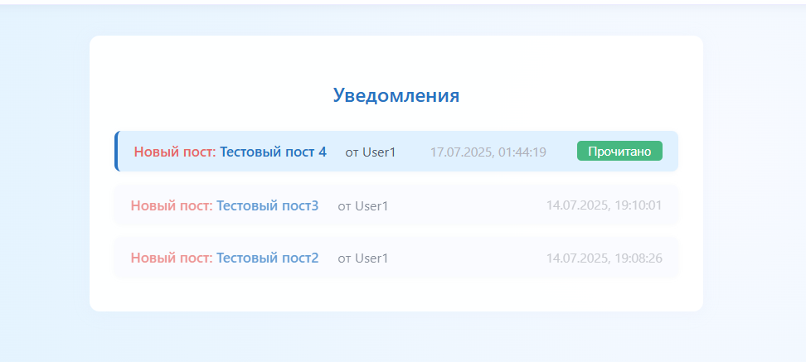
Рисунок N – страница уведомлений
Формы входа, регистрации, редактирования профиля и создания/редактирования поста оформлены в едином стиле: светлый фон, скруглённые углы, аккуратные поля ввода и большие понятные кнопки. На рисунках N-N показаны формы входа, регистрации и создания поста.
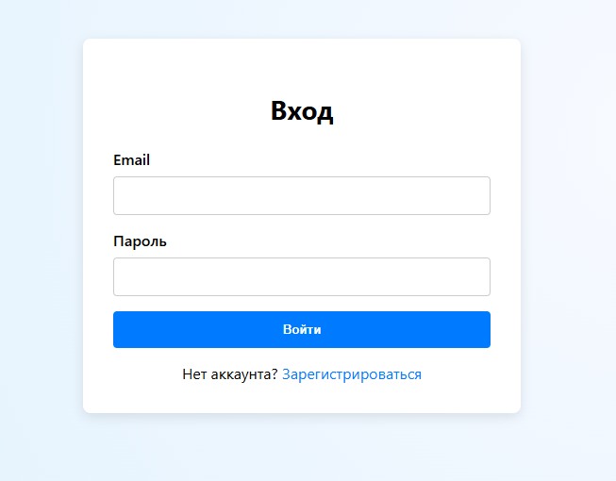
Рисунок N – форма входа
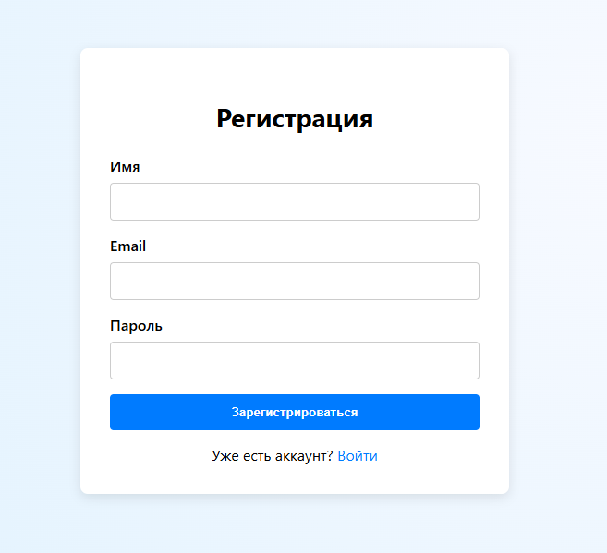
Рисунок N – форма регистрации
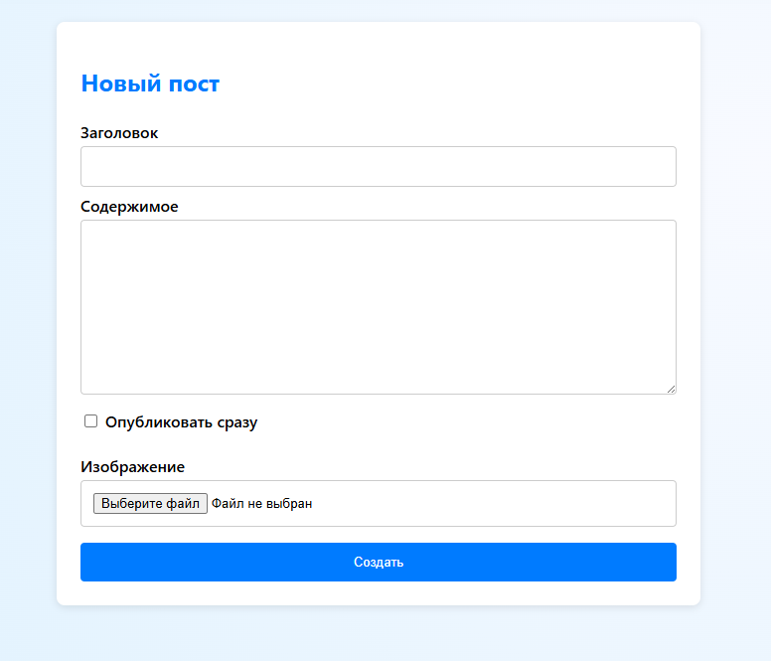
Рисунок N – форма создания поста
В итоге данная архитектура и выбранный стек технологий полностью соответствуют задачам и целям платформы: приложение легко расширяется и обслуживается, выглядит современно и удобно для пользователей, а также безопасно хранит и обрабатывает все необходимые данные.

